**审核计划**

|  |  |  |  |  |  |  |  |  |  |  |  |  |  |  |
| --- | --- | --- | --- | --- | --- | --- | --- | --- | --- | --- | --- | --- | --- | --- |
| 受审核方名称 | 河北启涵机电安装工程有限公司 | | | | | | | | | | | | | |
| 注册地址 | 河北省石家庄市新华区新华路563号汇特大厦1111室 | | | | | | | | | | | | | |
| 经营地址 | 河北省石家庄市新华区新华路563号汇特大厦1111室 | | | | | | | | | | | | | |
| 联系人 | 崔丽辉 | | | 联系电话 | | 13393110768 | | | 邮箱 | | | | 326960073@qq.com | |
| 合同编号. | 1188-2022-QJEO | | | 审核领域 | | ■QMS□EcMS■EMS■OHSMS  □FSMS □HACCP □EnMS | | | | | | | | |
| 审核类型 | ■初次认证第（二）阶段□监督审核 □再认证 □扩项审核 □其他 | | | | | | | | | | | | | |
| 审核方法 | □现场审核 □远程审核 ■现场结合远程审核 □非现场审核（仅限一阶段） | | | | | | | | | | | | | |
| 远程审核方式 | ■音频■视频□数据共享□远程接入 | | | | | | | | | | | | | |
| 远程审核资源 | ■网络 ■智能手机 □台式电脑 ■笔记本电脑 □录像机 □照相机 □可穿戴设备 | | | | | | | | | | | | | |
| 审核目的 | ■第二阶段审核：验证组织管理体系的建立、实施运行的符合性及有效性，以确定是否推荐认证注册。  □再认证：验证组织管理体系的符合性和持续有效性，以确定是否推荐保持认证注册资格并换发认证证书。  □特殊审核: □确定是否推荐同意扩大范围的申请并换发认证证书。  □跟踪调查投诉、曝光情况，确认获证客户是否已实施有效的整改措施。  □调查获证客户变更信息，确定管理体系持续有效运行。  □对被暂停客户进行跟踪审核，验证被暂停原因是否已消除，以确定是否恢复认证注册资格。 | | | | | | | | | | | | | |
| 审核范围 | EC：资质范围内不分专业施工劳务不分等级；机电工程施工总承包  E：资质范围内不分专业施工劳务不分等级；机电工程施工总承包；常压锅炉设备、空气源热泵、配电设备的维护和维修（有国家专项要求的除外）；节能技术咨询所涉及场所的相关环境管理活动  O：资质范围内不分专业施工劳务不分等级；机电工程施工总承包；常压锅炉设备、空气源热泵、配电设备的维护和维修（有国家专项要求的除外）；节能技术咨询所涉及场所的相关职业健康安全管理活动  Q：认可：常压锅炉设备、空气源热泵、配电设备的维护和维修（有国家专项要求的除外）；  未认可：节能技术咨询； | | | | | | | 专业  代码 | | EC：28.02.00;28.07.03B  E：18.08.00;19.16.00;28.02.00;28.07.03;34.06.00  O：18.08.00;19.16.00;28.02.00;28.07.03;34.06.00  Q：18.08.00;19.16.00;34.06.00 | | | | |
| 审核准则 | ■GB/T19001-2016/ISO 9001:2015 ■GB/T 50430-2017  ■GB/T24001-2016/ISO 14001:2015  ■GB/T45001-2020/ISO45001：2018标准  ■适用于受审核方的法律法规及其他要求； ■认证合同  ■受审核方管理体系文件 (手册版本号：QHJD-SC-2022 A/0) | | | | | | | | | | | | | |
| 审核日期 | 现场结合远程审核于2022年12月10日 下午至2022年12月13日 下午(共3.5天) | | | | | | | | | | | | | |
| 审核语言 | ▇普通话□英语□其他 | | | | | | | | | | | | | |
| 审核组成员 | | | | | | | | | | | | | | |
| 组内身份 | 姓名 | 性别 | 注册证书号 | | | 专业代码 | | | | | 联系电话 | | | 审核方式 |
| 组长 | 周文廷A | 男 | 2022-N1QMS-2244880  2021-N1EMS-1244880  2022-N1OHSMS-1244880  2022-N1QMS-2244880 | | | EC:28.02.00,28.07.03B  E:18.08.00,28.02.00,28.07.03,34.06.00  O:18.08.00,28.02.00,28.07.03,34.06.00  Q:18.08.00,34.06.00 | | | | | 13831886852 | | | 现场 |
| 组员 | 吉洁B | 女 | 2022-N1EMS-4022240  2020-N1OHSMS-3022240  2022-N1QMS-4022240 | | | E:18.08.00,19.16.00,34.06.00  O:18.08.00,19.16.00,34.06.00  Q:18.08.00,19.16.00,34.06.00 | | | | | 18633812642 | | | 远程 |
| 组员 | 杨园C | 女 | 2022-N1EMS-1215052  2022-N1OHSMS-1215052  2021-N1QMS-1215052 | | | E:18.08.00,34.06.00  O:18.08.00,34.06.00  Q:18.08.00 | | | | | 13223424716 | | | 现场 |
| 承诺: 在审核过程中接触的有关受审核方特定产品或机密信息，未经受审核方书面同意不得透露给第三方。当法律要求需要信息提供给第三方时，公司书面通知受审核方所要提供的信息。 | | | | | | | | | | | | | | |
| 审核组长  签字 |  | | 审核方案  管理人员 | | 李凤娟 | | 受审核方  签字及公章 | | | | |  | | |
| 日期 |  | | 日期 | | 2022.12.9 | | 日期 | | | | |  | | |

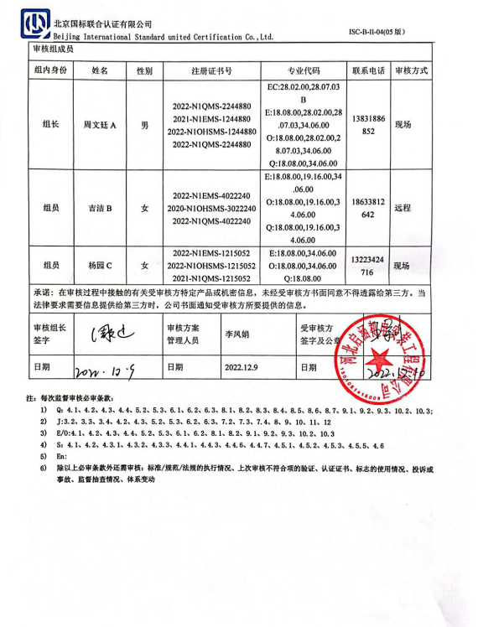

|  |  |  |  |  |  |
| --- | --- | --- | --- | --- | --- |
| **现场结合远程审核日程安排（其中B远程审核：采用微信音频、视频、微信传输）** | | | | | |
| **日期** | **时间** | **部门** | **过程** | **涉及条款** | **审核人员** |
| **12-10** | **13:00-13:30** |  | **首次会议** |  |  |
|  | 13:30-17:00 | 领导层 | （内外部因素、相关方的需求和期望、体系策划过程、管理承诺相关过程、资源提供过程、内外部沟通、管理评审过程、产品实现策划、顾客投诉处理、监视和测量规划和持续改进等）  对一阶段问题整改情况的确认；事故事件及起处理情况，质量、环境安全监测情况、使用情况等 | A审核  Q:4.1/4.2/4.3/4.4/5.1/5.2/5.3/6.1/6.2/6.3/7.1.1/9.1.1/9.3/10.1/10.3  EC:3.1/3.2/3.3/3.4/4.1/4.2/4.3/12.1/12.3/12.4/12.5  C审核  EO:4.1/4.2/4.3/4.4/5.1/5.2/5.3/6.1/6.2/7.1.1/9.1.1/9.3/10.1/10.3 | AC(现场) |
|  |  | 财务部 | 组织的岗位、职责权限；目标、方案；环境因素、危险源辨识；运行控制；应急准备和响应 | EO5.3/6.2/6.1.2/8.1/8.2 | B（远程） |
| **12-11** | 08:30-17:30 | **工程部（施工）** | 环境因素/危险源识别评价；基础设施；运行环境；监视和测量资源；运行的策划和控制；产品和服务的设计和开发；原材料进场控制、现场管理；生产和服务控制（完工）；分包管理，工程项目质量管理；工程质量检查与验收；运行控制； | A审核（工程施工）  Q5.3/6.2/7.1.3/7.1.4/7.1.5/8.1/8.3/8.4/8.5.1/8.5.2/8.5.4/8.5.5/8.5.6/8.6  EC:4.3/3.2/7.1/7.2/7.3/8.1/8.3/8.4/8.5/9/10/11/12.5  EO6.1.2/8.1 | **审核员A（现场）** |
|  |  | **工程部（维修、技术咨询）** | 组织的岗位、职责权限；目标、方案；外部提供产品和服务的控制；标识和可追溯性；顾客或外部供方的财产；防护；交付后活动；变更的控制；不合格品的控制；应急准备和响应 | C审核  Q5.3/6.2/8.4/8.5.2/8.5.3/8.5.4/8.5.5/8.5.6/8.7；  EO5.3/6.2/8.2 | **C（现场）** |
|  |  | **工程部（维修、技术咨询）** | 环境因素/危险源识别评价；基础设施；运行环境；监视和测量资源；运行的策划和控制；产品和服务的设计和开发；生产和服务控制；产品和服务的放行；运行控制 | Q7.1.3/7.1.4/7.1.5/8.1/8.3/8.5.1/8.6  EO6.1.2/8.1 | **B（远程）** |
| **12-12** | 08:30-17:30  7:30-8:30去；17:30-18:30返回 | **工程部（在建项目**行唐县龙泉学校项目**）** | 组织的岗位、职责权限；目标、方案；环境因素/危险源识别评价；基础设施；运行环境；监视和测量资源；运行的策划和控制；产品和服务的设计和开发；生产和服务控制（在建项目）；产品和服务的放行；不合格品的控制；运行控制 | Q5.3/6.2/7.1.3/7.1.4/7.1.5/8.1/8.3/8.5/8.6/8.7  EC4.3/3.2/7.1/7.2/7.3/8.1/8.3/8.4/8.5/9/10/11/12.5  EO：/6.1.2/8.1 | **A（现场）** |
|  | 08:30-17:30 | **工程部**  **（维修现场**黄骅港开发区中兴大街**）** | 环境因素/危险源识别评价；基础设施；运行环境；监视和测量资源；运行的策划和控制；产品和服务的设计和开发；生产和服务控制；产品和服务的放行；运行控制 | Q7.1.3/7.1.4/7.1.5/8.1/8.3/8.5.1/8.6  EO6.1.2/8.1 | **B（远程）** |
|  | 08:30-17:30 | **工程部（施工现场）** | 组织的岗位、职责权限；目标、方案；施工现场（现场）的应急准备与相应 | QEO:5.3/6.2；  EO：8.2 | **C（现场）** |
| **12-13** | 8:30-15:30 | **行政部** | 组织的岗位、职责权限；目标、方案；文件化信息；人员、组织知识；能力；意识；沟通；合同管理；内部审核；不合格及纠正和预防措施控制 | EC4.3/3.2/3.5/5.1/5.2/5.3/7.2/6/10.7/12.1/12.2 | **A（现场）** |
|  | 8:30-15:30 | **行政部** | 组织的岗位、职责权限；目标、方案；环境因素/危险源识别评价；文件化信息；人员、组织知识；能力；意识；沟通；员工的参与和协商；产品和服务要求；顾客满意；运行控制；应急准备和响应；合规义务；法律法规要求；绩效的监视和测量；合规性评价；分析和评价；内部审核；不合格及纠正措施控制 | Q5.3/6.2/7.1.2/7.1.6/7.2/7.3/7.4/7.5/8.2/9.1.2/9.1.3/9.2/10.2；  EO5.3/6.2/6.1.2/6.1.3/8.1/8.2  /9.1.1/9.1.2/9.2/10.2；O5.4 | **C（现场）** |
|  | 8:30-15:30 | **工程部（维修、技术咨询）** | 继续审核 |  | **B（远程）** |
|  | 15:30-16:30 |  | 审核组整理资料，补充审核 |  | AC(现场)  (B远程) |
|  | 16:30-17:30 |  | 和管代沟通，末次会议 |  | AC（现场）  B(远程) |
|  | 12:00-13:00 |  | 午饭、休息 |  |  |